COME CAMBIARE NUMERO DI RIFERIMENTO AL TAG

1. Collegarsi tramite cavo ethernet al dispositivo oppure al PLC collegato al dispositivo
2. Immettere l’indirizzo IPV4 192.168.10.XXX (ES. 152)
3. Aprire il software SOPAS



1. Una volta aperta l’applicazione il dispositivo verrà riconosciuto in automatico

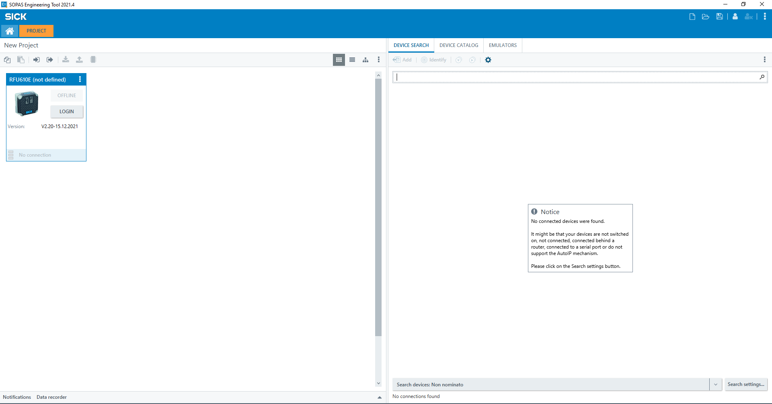

Nella schermata in alto sulla parte destra verrà visualizzata la porta di connessione al dispositivo, selezionarla e cliccarla, solo a quel punto vedremo il dispositivo apparire sulla parte sinistra della suddetta schermata.

1. Cliccare sull’icona del dispositivo (NON CLICCARE SUL TASTO ONLINE)

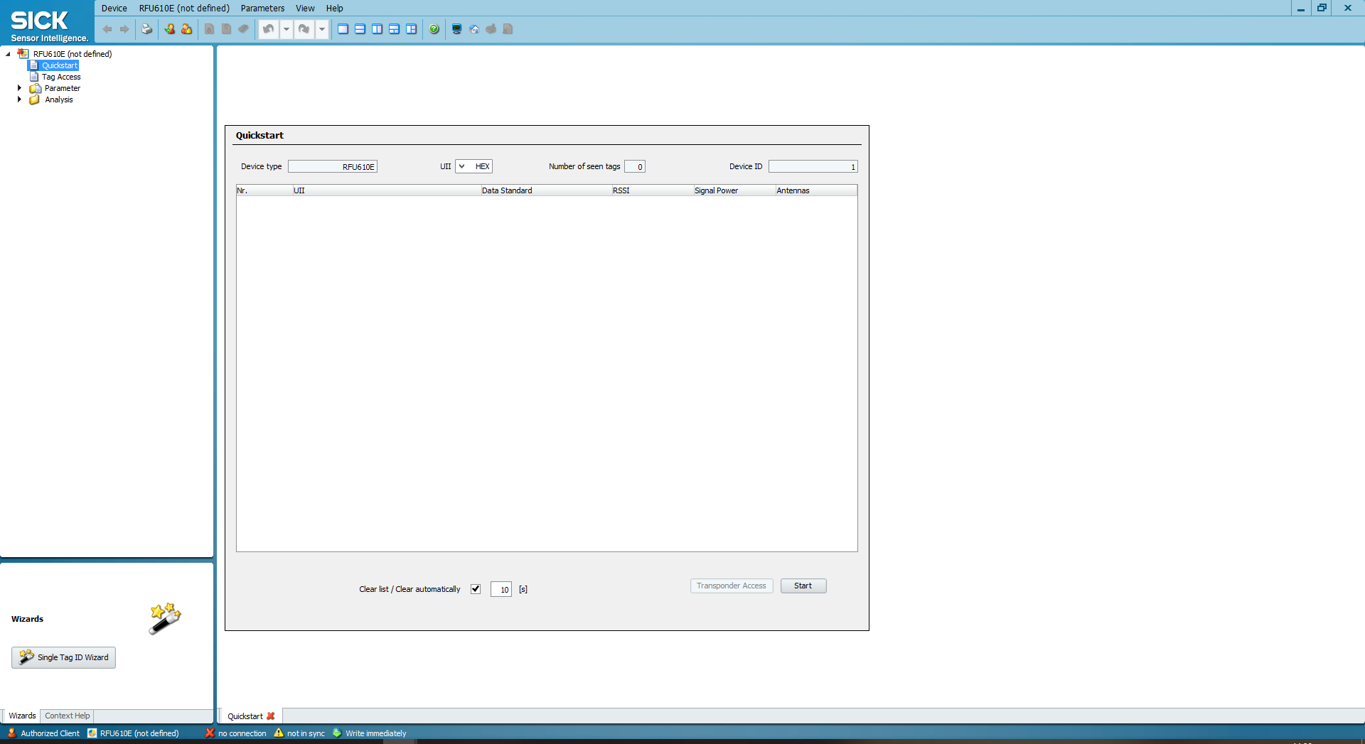

Si aprirà questa nuova finestra dove è possibile controllare il dispositivo da remoto.

1. Cliccare su QUICKSTART (si trova nell’albero a sinistra della schermata) e avviare con START in basso a destra
2. Cliccare poi su TAGACCES (si trova nell’albero a sinistra della schermata) dove si aprirà una nuova finestra.

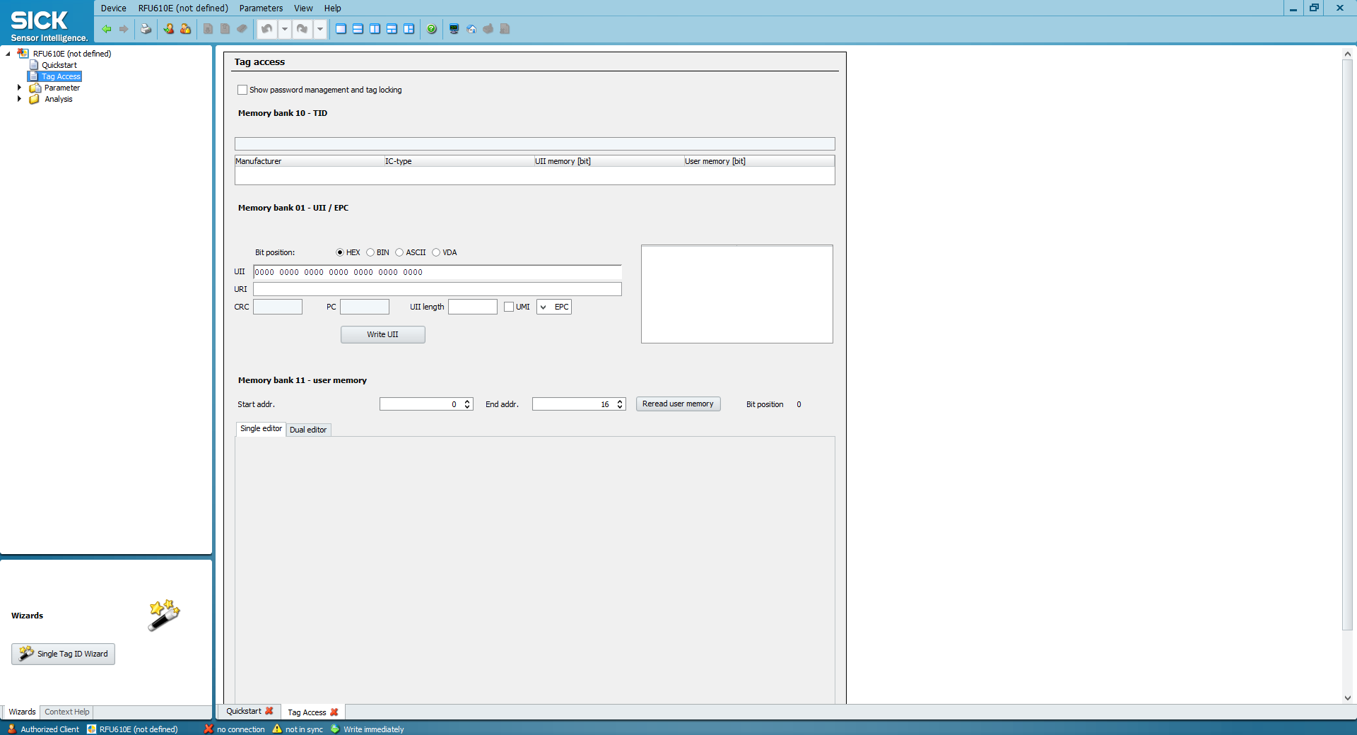

Avvicinarsi con il TAG da scrivere all’antenna RFU SICK in modo da entrare nel suo raggio d’azione. E posizionarlo nelle vicinanze fino ad operazione conclusa

1. Spuntare la voce ASCII sulla riga di ID PARAMETERS
2. E scrivere il nuovo codice numerico (es. 7 senza aggiungere caratteri speciali) poi premere CANC fino a completare tutti gli altri campi non numerici.
3. Infine premere il pulsante WRITE UII
4. Tornare nella finestra di QUICKSTART e stoppare la lettura del TAG
5. Scollegare il tutto e chiudere il programma per completare l’operazione
6. <https://www.youtube.com/watch?v=4Dp6ZBQxy_g>

ALLEGO VIDEO DIMOSTRATIVO (NON IN ITALIANO)